PEMETAAN KOMPETENSI KERJA TEKNIK KENDARAAN RINGAN PADA BENGKEL OTOMOTIF DI MAKASSAR

Istawakkal
Prodi PTK Pascasarjana UNM Makassar
Ista79@gmail.com

Abstrak

Penelitian ini bertujuan (1) untuk melakukan pemetaan kompetensi kerja Teknik Kendaraan Ringan pada bengkel otomotif di Makassar, (2) untuk mengetahui seberapa besar tingkat relevansi kurikulum SMK dengan kompetensi kerja yang dibutuhkan di bengkel otomotif, (3) untuk mengetahui kompetensi kerja apa saja yang tidak dibutuhkan pada bengkel otomotif di Kota Makassar. Jenis penelitian ini termasuk penelitian deskriptif kuantitatif dengan metode survei. Penelitian ini menggunakan teknik analisis data statistik deskriptif kuantitatif dengan persentase. Hasil penelitian menunjukkan bahwa; 1) 12 kompetensi dasar sebesar 100% sangat dibutuhkan oleh keenam bengkel tersebut yaitu; (a) mendeskripsikan keselamatan dan kesehatan kerja (K3), (b) melaksanakan prosedur K3, (c) memahami dasar-dasar mesin, (d) menggunakan peralatan dan perlengkapan perbaikan, (e) menggunakan alat-alat ukur (measuring tools), (f) merawat mesin secara berkala, (g) memperbaiki sistem bahan bakar bensin, (h) memperbaiki sistem rem, (i) memperbaiki sistem kemudi, (j) memperbaiki sistem starter, (k) memperbaiki sistem pengisian, (l) memelihara/servis sistem bahan bakar injeksi bensin. 2) diperoleh tingkat relevansi kompetensi kerja dengan kategori relevan sebesar 96,72%. 3) diperoleh 3,88% atau sebanyak delapan kompetensi kerja yang tidak relevan atau tidak dibutuhkan pada beberapa bengkel otomotif yaitu; (a) melaksanakan prosedur pematrian, (b) melaksanakan prosedur pemotongan dengan panas, (c) melaksanakan prosedur pemanasan, (d) memperbaiki baterai, (e) memahami proses dasar pembentukan logam, (f) menginterpretasikan gambar teknik, (g) menggunakan Jacking, Bloking & lifting, (h) menggunakan OMM (Operating Maintenance Manual) dan service literatur/Manual.

Kata Kunci : Pemetaan, Kompetensi Kerja, Bengkel Otomotif

Istawakkal
Prodi PTK Pascasarjana UNM Makassar
Ista79@gmail.com

Abstract

Abstrak The research aimed (1) to conduct the mapping of light vehicle technique work competence in automotive workshop in Makassar, (2) to discover the relevance level of vocational school’s curriculum with work competence needed in automotive workshop, (3) to discover which work competence needed in automotive workshop in Makassar. The research was quantitative descriptive with survey method. The research employed quantitative descriptive statistics data analysis technique with percentage. The result of the research showed that; 1) 12 competence with 100% were extremely needed by six automotive workshop, namely;(a) describing work safety and health (K3) (b) implementing K3 procedure, (c) understanding basic machines, (d) using fixing tools and equipment, (e) using measuring tools, (f) maintaining machine regularly, (g) fixing machine’s fuel system, (h) fixing brake system, (i) fixing rudder system, (j) fixing starter system, (k) fixing filling system, (l) maintaining/servicing gasoline fuel injection system; 2) it obtained the relevance of work competence with relevant category by 96,72%; 3) it obtained three point eighty eight percent or eight work competence were not relevant or were not needed in several automotive workshop, namely; (a) implementing desoldering procedure, (b) implementing cutting with heat procedure, (c) implementing heating procedure, (d) fixing battery, (e) understanding basic process of metal forming, (f) interpreting technical picture, (g) using Jacking, Blocking, & Lifting, (h) using Operating Maintenance Manual (OMM) and Manual/Literature service.
Keyword: mapping, work competence, automotive workshop

PENDAHULUAN
Undang-undang Sistem Pendidikan Nasional No. 20 Tahun 2003 menempatkan satuan Sekolah Menengah Kejuran (SMK) sebagai lanjutan dari pendidikan dasar yang bertujuan untuk mempersiapkan peserta didik terutama dalam bidang pekerjaan tertentu agar dapat memasuki dunia kerja atau dunia industri. Dunia industri merupakan salah satu tujuan pendidikan kejuruan, dimana lulusan sekolah kejuruan dapat mengaplikasikan ilmu dan keterampilan yang telah mereka peroleh di sekolah. Namun tidak semua lulusan tersebut dapat terserap pada dunia industri sebagaimana yang diharapkan, karena keterbatasan jumlah industri dan banyaknya lulusan yang kompetensi kerjanya belum memadai. Hal ini didukung dengan pendapat Jatmoko (2013) bahwa banyaknya siswa yang tidak dapat langsung bekerja atau menganggur kemungkinan disebabkan karena kurang sesuainya kompetensi peserta didik SMK dengan kebutuhan industri.
Untuk mencapai lulusan yang berkompetensi kerja, maka dibuatlah standar kompetensi dalam Kurikulum Tingkat Satuan Pendidikan (KTSP). Standar–standar ini dibuat sedemikian rupa sehingga seseorang dapat menerapkan pada semua kondisi yang ada dalam sebuah industri, termasuk industri perawatan dan perbaikan kendaraan ringan berupa bengkel-bengkel kecil, menengah dan besar. Jenis bengkel otomotif diklasifikasikan dalam 2 bentuk utama yaitu bengkel biasa dan bengkel resmi dikenal juga dengan nama bengkel ATPM (Agen Tunggal Pemegang Merek).
Olehnya itu kurikulum kejuruan TKR yang telah ada di sekolah kejuran menengah hendaknya dapat disesuaikan dengan kebutuhan atau relevan dengan bengkel-bengkel resmi atau ATPM ataupun bengkel biasa (bengkel non resmi), agar nantinya para lulusan dapat diserap bekerja pada bengkel-bengkel tersebut sesuai dengan kebutuhan atau relevan dengan produk bengkel itu sendiri dan kompentensi kerja yang telah dimiliki oleh para lulusan TKR. Bertolak pemikiran ini, maka perlu dilakukan penelitian tentang Pemetaan Kompetensi Kerja Teknik Kendaraan Ringan pada Bengkel Otomotif di Makassar agar dapat menjadi masukan dalam penyusunan kurikulum yang berbasis pada kompetensi kerja para lulusan Teknik Kejuruan Kendaraan Ringan untuk dapat bekerja pada bengkel-bengkel otomotif.

Rumusan masalah
- Bagaimanakah gambaran peta kompetensi kerja pada bengkel otomotif di kota Makassar?
- Seberapa besarkah tingkat relevansi kurikulum SMK dengan kompetensi kerja yang dibutuhkan bengkel otomotif?
- Kompetensi kerja apa sajakah yang tidak dibutuhkan pada bengkel otomotif di Kota Makassar?

Tujuan penelitian
  - Untuk melakukan pemetaan kurikulum SMK kompetensi kerja Teknik Kendaraan Ringan pada bengkel-bengkel otomotif di Makassar.
  - Untuk mengetahui seberapa besar tingkat relevansi kurikulum SMK dengan kompetensi kerja yang dibutuhkan di bengkel otomotif.
  - Untuk mengetahui kompetensi kerja apa saja yang tidak dibutuhkan pada bengkel otomotif di Kota Makassar.

Manfaat penelitian
- Sebagai bahan informasi yang penting untuk pihak-pihak terkait dalam menyusun kurikulum dan kompetensi kerja jurusan Teknik Kendaraan Ringan.
- Sebagai dasar pengetahuan peneliti untuk mengajarkan kompetensi kerja pada jurusan TKR yang dibutuhkan di bengkel-bengkel otomotif.
- Sebagai salah satu bentuk kerja sama antara bengkel-bengkel di Makassar dengan Sekolah Menengah Kejuaran dalam memberikan masukan untuk pengembangan kompetensi kerja lulusan khususnya Jurusan Teknik Kendaraan Ringan.

METODE PENELITIAN
Jenis penelitian ini adalah penelitian deskriptif ex pos facto dengan pendekatan komparatif. Ex pos facto artinya sesudah fakta, yaitu penelitian yang dilakukan setelah suatu kejadian itu terjadi. Penelitian ini disebut juga oleh Sukardi (2012: 165) sebagai restropective study karena penelitian ini merupakan penelitian penelusuran kembali terhadap suatu peristiwa atau suatu kejadian dan kemudian merunut ke belakang untuk mengetahui faktor-faktor yang dapat menimbulkan kejadian tersebut. Seperti yang dikemukakan oleh Sugiyono, dalam Riduan (2010: 50) mengemukakan bahwa penelitian ex post facto adalah suatu penelitian yang dilakukan untuk meneliti peristiwa yang telah terjadi dan kemudian melihat kebelakang untuk mengetahui factor-faktor yang dapat menimbulkan kejadian tersebut. Selanjutnya dikatakan bahwa penelitian eks pos fakto dilakukan terhadap program kegiatan yang telah berlangsung atau telah terjadi.

HASIL PENELITIAN
Pemetaan kompetensi kerja TKR ini dilakukan dengan mengakaji Standar Kompetensi dan Kompetensi Dasar (SK KD) pada enam bengkel otomotif di Makassar yang terdiri atas 3 bengkel ATPM dan 3 bengkel non resmi atau bengkel biasa.
SK KD berupa kompetensi kerja terdapat dalam kurikulum 2006 (KTSP) dan Kurikukulum 2013 untuk program studi TKR yaitu 11 Standar Kompetensi dengan 61 Kompetensi Dasar (KD). Ini merupakan hasil validasi yang dilakukan dengan menggabungan kedua isi kurikulum tersebut agar memudahkan dalam pemetaan kompetensi kerja pada bengkel otomotif di kota Makassar.
Hasil dari pemetaan untuk kompetensi kerja dalam Standar Kompetensi dan Kompetensi Dasar (SKKD) yang dibutuhkan pada bengkel otomotif di Makassar dapat dipaparkan sebagai berikut:
- Menerapkan prosedur keselamatan, kesehatan kerja dan lingkungan tempat kerja. Mempunyai 7 buah kompetensi dasar yaitu:
- Mendeskripsikan keselamatan dan kesehatan kerja (K3), sangat dibutuhkan oleh setiap bengkel dengan persentase100%.
- Melaksanakan prosedur K3, sangat dibutuhkan oleh setiap bengkel dengan persentase 100%.
- Mengidentifikasi aspek-aspek keamanan kerja, sangat dibutuhkan 50% dipilih oleh 3 bengkel dan 50% cukup dibutuhkan oleh 3 bengkel yang lain.
- Mengontrol kontaminasi, sangat dibutuhkan 50% dipilih oleh 3 bengkel dan 50% cukup dibutuhkan oleh 3 bengkel yang lain.
- Mendemonstrasikan pemadaman kebakaran, 33,33% sangat dibutuhkan oleh 2 bengkel, sebesar 50% cukup dibutuhkan oleh 3 bengkel, dan tidak terlalu dibutuhkan oleh 1 bengkel sebesar 16,67% tingkat kebutuhannya.
- Melakukan pengangkatan benda kerja secara manual, 33,33% sangat dibutuhkan oleh 2 bengkel, sebesar 50% cukup dibutuhkan oleh 3 bengkel, dan tidak terlalu dibutuhkan oleh 1 bengkel sebesar 16,67% tingkat kebutuhannya.
- Menerapkan pekerjaan sesuai dengan SOP, 83,33% sangat dibutuhkan oleh 5 bengkel, dan hanya 16,67% cukup dibutuhkan oleh 1 bengkel.
- Memperbaiki kompresor udara. Mempunyai 2 buah kompetensi dasar yaitu:
- Memelihara kompresor udara dan komponen-komponennya, 83,33% sangat dibutuhkan oleh 5 bengkel, dan tidak terlalu dibutuhkan oleh 1 bengkel dengan tingkat kebutuhannya sebesar 16,67%.
- Memperbaiki kompresor udara dan komponen-komponennya, 83,33% sangat dibutuhkan oleh 5 bengkel, dan tidak terlalu dibutuhkan oleh 1 bengkel dengan tingkat kebutuhannya sebesar 16,67%.
- Melaksanakan prosedur pengelasan, pematrian, pemotongan dengan panas dan pemanasan. Mempunyai 4 buah kompetensi dasar yaitu:
- Melaksanakan prosedur pengelasan, sangat dibutuhkan 16,67% oleh 1 bengkel, 33,33% kategori cukup dibutuhkan oleh 2 bengkel, 33,33% tidak terlalu dibutuhkan oleh 2 bengkel, serta 16,67% tidak dibutuhkan oleh 1 bengkel.
- Melaksanakan prosedur pematrian, sangat dibutuhkan 16,67% oleh 1 bengkel, 16,67% kategori cukup dibutuhkan oleh 1 bengkel, 50% tidak terlalu dibutuhkan oleh 3 bengkel, serta 16,67% tidak dibutuhkan oleh 1 bengkel.
- Melaksanakan prosedur pemotongan dengan panas, sangat dibutuhkan 16,67% oleh 1 bengkel, 16,67% kategori cukup dibutuhkan oleh 1 bengkel, 50% tidak terlalu dibutuhkan oleh 3 bengkel, serta 16,67 % tidak dibutuhkan oleh 1 bengkel.
- Melaksanakan prosedur pemanasan, sangat dibutuhkan 16,67% oleh 1 bengkel, 16,67% kategori cukup dibutuhkan oleh 1 bengkel, 33,33% tidak terlalu dibutuhkan oleh 2 bengkel, serta 33,33% tidak dibutuhkan oleh 2 bengkel.
- Melakukan overhaul sistem pendingin dan komponen–komponennya. Mempunyai 3 kompetensi dasar, yaitu:
- Memelihara/servis sistem pendingin dan komponennya, sangat dibutuhkan 50% dipilih oleh 3 bengkel dan 50% cukup dibutuhkan oleh 3 bengkel yang lain.
- Memperbaiki sistem pendingin dan komponennya, sangat dibutuhkan 50% dipilih oleh 3 bengkel, 33,33% cukup dibutuhkan oleh 2 bengkel, serta 16,67% tidak terlalu dibutuhkan oleh 1 bengkel yang lain.
- Melakukan overhaul sistem pendingin dan komponennya, sangat dibutuhkan 50% dipilih oleh 3 bengkel, 33,33% cukup dibutuhkan oleh 2 bengkel, serta 16,67% tidak terlalu dibutuhkan oleh 1 bengkel yang lain.
- Memelihara baterai. Mempunyai 4 kompetensi dasar, yaitu:
- Menguji baterai, 83% sangat dibutuhkan oleh 5 bengkel, dan hanya 16,67% cukup dibutuhkan oleh 1 bengkel.
- Memperbaiki baterai, 33,33% sangat dibutuhkan oleh 2 bengkel, 16,67% tidak terlalu dibutuhkan 1 bengkel, serta 50% tidak dibutuhkan oleh 3 bengkel.
- Merawat baterai, 33,33% sangat dibutuhkan oleh 2 bengkel, 33,33% cukup dibutuhkan 2 bengkel, serta 33,33% tidak terlalu dibutuhkan oleh 2 bengkel.
- Menjumper baterai, sangat dibutuhkan 50% dipilih oleh 3 bengkel dan 50% cukup dibutuhkan oleh 3 bengkel yang lain.
- Teknologi Dasar Otomotif. Mempunyai 9 kompetensi dasar, yaitu:
- Memahami dasar-dasar mesin, 100% sangat dibutuhkan oleh 6 bengkel tersebut.
- Memahami proses dasar pembentukan logam, 50% cukup dibutuhkan oleh 3 bengkel, 33,33% tidak terlalu dibutuhkan oleh 2 bengkel, dan 16,67% tidak dibutuhkan oleh 1 bengkel.
- Menjelaskan proses mesin konversi energi, 33,33% sangat dibutuhkan oleh 2 bengkel, 50% cukup dibutuhkan oleh 3 bengkel dan 17% tidak terlalu dibutuhkan oleh 1 bengkel.
- Menginterpretasikan gambar teknik, 16,67% sangat dibutuhkan oleh 1 bengkel, 33,33% cukup dibutuhkan oleh 2 bengkel dan 16,67% tidak terlalu dibutuhkan oleh 1 bengkel, serta 33,33% tidak dibutuhkan oleh 3 bengkel.
- Menerapkan dasar Hidrolik dan Pneumatik, 33,33% sangat dibutuhkan oleh 2 bengkel, 50% cukup dibutuhkan oleh 3 bengkel dan 16,67% tidak terlalu dibutuhkan oleh 1 bengkel,
- Menggunakan Seal, gasket & bearing, 66,67% sangat dibutuhkan oleh 4 bengkel, 16,67% cukup dibutuhkan oleh 1 bengkel dan 16,67% tidak terlalu dibutuhkan oleh 1 bengkel.
- Menggunakan jacking, bloking & lifting, 66,67% sangat dibutuhkan oleh 4 bengkel, 16,67% tidak terlalu dibutuhkan oleh 1 bengkel dan 16,67% tidak dibutuhkan oleh 1 bengkel,
- Menggunakan OMM (Operating Maintenance Manual) dan service literatur/Manual, 66,67% sangat dibutuhkan oleh 4 bengkel, 16,67% cukup dibutuhkan oleh 1 bengkel dan 16,67% tidak dibutuhkan oleh 1 bengkel.
- Menggunakan treaded, fastener, sealant dan adhesive, 50% sangat dibutuhkan oleh 3 bengkel, 33,33% cukup dibutuhkan oleh 2 bengkel dan 16,67% tidak terlalu dibutuhkan oleh 1 bengkel,
- Keterampilan Dasar Teknik Otomotif. Mempunyai 3 kompetensi dasar, yaitu:
- Menggunakan peralatan dan perlengkapan perbaikan, 100% sangat dibutuhkan oleh 6 bengkel.
- Merawat peralatan dan perlengkapan perbaikan di tempat kerja, 83,33% sangat dibutuhkan oleh 5 bengkel, 16,67% cukup dibutuhkan oleh 1 bengkel.
- Menggunakan alat-alat ukur (measuring tools), 100% sangat dibutuhkan oleh 6 bengkel.
- Teknik Listrik Dasar Otomotif. Mempunyai 2 kompetensi dasar, yaitu:
- Menerapkan Dasar Listrik, 66,67% sangat dibutuhkan oleh 4 bengkel, 33,33% cukup dibutuhkan oleh 2 bengkel.
- Menerapkan Dasar Elektronika, 50% sangat dibutuhkan oleh 3 bengkel, 50% cukup dibutuhkan oleh 3 bengkel.
- Pemeliharaan mesin kendaraan ringan. Mempunyai 5 kompetensi dasar, yaitu:
- Merawat mesin secara berkala, 100% sangat dibutuhkan oleh 6 bengkel.
- Overhoul mekanisme mesin, 83,33% sangat dibutuhkan oleh 5 bengkel dan 16,67% cukup dibutuhkan oleh 1 bengkel.
- Memperbaiki sistem bahan bakar bensin, 100% sangat dibutuhkan oleh 6 bengkel.
- Memperbaiki sistem injeksi bahan bakar diesel, 66,67% sangat dibutuhkan oleh 4 bengkel, 16,67% cukup dibutuhkan oleh 1 bengkel, 16,67% tidak terlalu dibutuhkan oleh 1 bengkel.
- Memelihara/servis sistem Common Rail Diesel, 50% sangat dibutuhkan oleh 3 bengkel, 16,67% cukup dibutuhkan oleh 1 bengkel, 33,33% tidak terlalu dibutuhkan oleh 2 bengkel.
- Pemeliharaan Sasis dan Pemindah tenaga kendaraan ringan. Mempunyai 11 kompetensi dasar, yaitu:
- Memelihara unit kopling, 83,33% sangat dibutuhkan oleh 5 bengkel, dan 16,67% cukup dibutuhkan oleh 1 bengkel.
- Memelihara transmisi, 83,33% sangat dibutuhkan oleh 5 bengkel, dan 16,67% cukup dibutuhkan oleh 1 bengkel.
- Memelihara unit final drive/garden, 83,33% sangat dibutuhkan oleh 5 bengkel, dan 16,67% cukup dibutuhkan oleh 1 bengkel.
- Memperbaiki roda dan ban, 50% sangat dibutuhkan oleh 3 bengkel, 33,33% cukup dibutuhkan oleh 2 bengkel, 16,67% tidak terlalu dibutuhkan oleh 1 bengkel.
- Memperbaiki poros penggerak roda, 83,33% sangat dibutuhkan oleh 5 bengkel, dan 16,67% cukup dibutuhkan oleh 1 bengkel.
- Memperbaiki sistem rem, 100% sangat dibutuhkan oleh 6 bengkel.
- Memperbaiki sistem kemudi, 100% sangat dibutuhkan oleh 6 bengkel.
- Memperbaiki sistem suspensi, 83,33% sangat dibutuhkan oleh 5 bengkel, dan 16,67% cukup dibutuhkan oleh 1 bengkel.
- Memelihara sistem transmisi otomatis, 83,33% sangat dibutuhkan oleh 5 bengkel, dan 16,67% cukup dibutuhkan oleh 1 bengkel.
- Memelihara sistem ABS, 66,67% sangat dibutuhkan oleh 4 bengkel, dan 16,67% cukup dibutuhkan oleh 1 bengkel, dan 16,67% tidak terlalu dibutuhkan oleh 1 bengkel.
- Memelihara electrical power steering, 83,33% sangat dibutuhkan oleh 5 bengkel, dan 16,67% cukup dibutuhkan oleh 1 bengkel.
- Pemeliharaan kelistrikan kendaraan ringan. Mempunyai 11 kompetensi dasar, yaitu:
- Memperbaiki sistem pengapian konvensional, 66,67% sangat dibutuhkan oleh 4 bengkel, dan 33,33% cukup dibutuhkan oleh 1 bengkel.
- Memperbaiki kerusakan ringan pada rangkaian/ sistem kelistrikan, pengaman, dan kelengkapan tambahan, 66,67% sangat dibutuhkan oleh 4 bengkel dan 33,33% cukup dibutuhkan oleh 1 bengkel.
- Memperbaiki sistem starter, 100% sangat dibutuhkan oleh 6 bengkel.
- Memperbaiki sistem pengisian, 100% sangat dibutuhkan oleh 6 bengkel.
- Memelihara/servis sistem bahan bakar injeksi bensin, 100% sangat dibutuhkan oleh 6 bengkel.
- Memelihara/servis sistem pengapian elektronik, 66,67% sangat dibutuhkan oleh 4 bengkel dan 33,33% cukup dibutuhkan oleh 2 bengkel.
- Memelihara/servis sistem AC (Air Conditioning), 33,33% sangat dibutuhkan oleh 2 bengkel, dan 50% cukup dibutuhkan oleh 3 bengkel dan 16,67% tidak terlalu dibutuhkan oleh 1 bengkel.
- Memelihara sistem EMS (Engine Management System), 50% sangat dibutuhkan oleh 3 bengkel, dan 16,67% cukup dibutuhkan oleh 1 bengkel dan 33,33% tidak terlalu dibutuhkan oleh 2 bengkel.
- Memelihara sistem GDI (Sistem Gasoline Direction Injection), 50% sangat dibutuhkan oleh 3 bengkel, dan 16,67% cukup dibutuhkan oleh 2 bengkel dan 16,67% tidak terlalu dibutuhkan oleh 1 bengkel.
- Memelihara Sistem Audio, 16,67% sangat dibutuhkan oleh 1 bengkel, dan 33,33% cukup dibutuhkan oleh 2 bengkel dan 50% tidak terlalu dibutuhkan oleh 3 bengkel
- Memelihara Alarm, Sentral Lock dan Power Window, 33,33% sangat dibutuhkan oleh 2 bengkel, dan 16,67% cukup dibutuhkan oleh 1 bengkel dan 50% tidak terlalu dibutuhkan oleh 3 bengkel.

Analisis Relevansi Kompetensi Kerja yang dibutuhkan Bengkel Otomotif di Kota Makassar.
- Kompetensi kerja pada bengkel PT. Megahputra Sejahtera.

Tabel 1. Distribusi tingkat Relevansi Kompetensi Kerja di bengkel PT. Megahputra Sejahtera
Tingkat Relevansi | Frekuensi | Persen (%) | Tingkat Kumulatif (%)
Sangat Relevan (SR)/  Sangat dibutuhkan | 26 | 42,62 | 42,62
Sebagian Besar Relevan (SBR)/ cukup dibutuhkan | 14 | 22,95 | 65,57
Sebagian Kecil Relevan (SKR)/ tidak terlalu dibutuhkan | 19 | 31,15 | 96,72
Tidak Relevan (TR)/  tidak dibutuhkan | 2 | 3,28 | 100
Jumlah | 61 | 100
Sumber: Hasil olahan data primer, tahun 2015
- Kompetensi kerja pada Bengkel PT. Hadji Kalla Alauddin.

Tabel 2. Distribusi tingkat Relevansi Kompetensi Kerja di bengkel PT. Hadji Kalla Alauddin
Tingkat Relevansi | Frekuensi | Persen (%) | Tingkat Kumulatif (%)
Sangat Relevan (SR)/  Sangat dibutuhkan | 52 | 85,24 | 85,5
Sebagian Besar Relevan (SBR)/ cukup dibutuhkan | 5 | 8,20 | 93,70
Sebagian Kecil Relevan (SKR)/ tidak terlalu dibutuhkan | 4 | 6,65 | 100
Jumlah | 61 | 100
Sumber: Hasil olahan data primer, tahun 2015

- Kompetensi kerja pada Bengkel PT. Kumala Prima Motor.

Tabel 3.. Distribusi tingkat Relevansi Kompetensi Kerja di Bengkel PT. Kumala Prima Motor
Tingkat Relevansi | Frekuensi | Persen (%) | Tingkat Kumulatif (%)
Sangat Relevan (SR)/  Sangat dibutuhkan | 44 | 72,13 | 72,13%
Sebagian Besar Relevan (SBR)/ cukup dibutuhkan | 12 | 19,67 | 91,80%
Sebagian Kecil Relevan (SKR)/ tidak terlalu dibutuhkan | 0 | 0 | 91,80%
Tidak Relevan (TR)/  tidak dibutuhkan | 5 | 8,20 | 100%
Jumlah | 61 | 100
Sumber: Hasil olahan data primer, tahun 2015
- Kompetensi kerja pada Bengkel New Hercules Autoservice.

Tabel 4. Distribusi tingkat Relevansi Kompetensi Kerja di Bengkel New Hercules Autoservice
Tingkat Relevansi | Frekuensi | Persen (%) | Tingkat Kumulatif (%)
Sangat Relevan (SR)/  Sangat dibutuhkan | 34 | 55,73 | 55,73%
Sebagian Besar Relevan (SBR)/ cukup dibutuhkan | 8 | 13,11 | 68,84%
Sebagian Kecil Relevan (SKR)/ tidak terlalu dibutuhkan | 15 | 24,59 | 93,43%
Tidak Relevan (TR)/  tidak dibutuhkan | 4 | 6,59 | 100%
Jumlah | 61 | 100
Sumber: Hasil olahan data primer, tahun 2015

- Kompetensi kerja pada Bengkel Djakarta Motor.

Tabel 5. Distribusi tingkat Relevansi Kompetensi Kerja di Bengkel Djakarta Motor
Tingkat Relevansi | Frekuensi | Persen (%) | Tingkat Kumulatif (%)
Sangat Relevan (SR)/  Sangat dibutuhkan | 55 | 90,16 | 90,16
Sebagian Besar Relevan (SBR)/ cukup dibutuhkan | 4 | 6,56 | 96,72
Sebagian Kecil Relevan (SKR)/ tidak terlalu dibutuhkan | 2 | 3,18 | 100
Tidak Relevan (TR)/  tidak dibutuhkan | 0 | 0 | 100
Jumlah | 61 | 100
Sumber: Hasil olahan data primer, tahun 2015
- Kompetensi kerja pada Bengkel UD. Smile Autoservice.

Tabel 6. Distribusi tingkat Relevansi Kompetensi Kerja di Bengkel UD. Smile Autoservice
Tingkat Relevansi | Frekuensi | Persen (%) | Tingkat Kumulatif (%)
Sangat Relevan (SR)/  Sangat dibutuhkan | 20 | 32,79 | 32,79
Sebagian Besar Relevan (SBR)/ cukup dibutuhkan | 36 | 59,02 | 91,81
Sebagian Kecil Relevan (SKR)/ tidak terlalu dibutuhkan | 3 | 4,92 | 96,73
Tidak Relevan (TR)/  tidak dibutuhkan | 2 | 3,28 | 100
Jumlah | 61 | 100
Sumber: Hasil olahan data primer, tahun 2015
Jika dikelompokkan sesuai jenis bengkelnya yaitu bengkel ATPM dan bengkel biasa, maka dapat dianalisa persentase tingkat relevansi atau tingkat kebutuhan kompetensi kerja yang terdapat pada kedua jenis bengkel tersebut seperti di bawah:
  - Bengkel ATPM
Ada banyak bengkel ATPM di kota Makassar, 3 diantaranya yang dijadikan sampel yaitu PT. Megahputra Sejahtera yang merupakan agen resmi penyalur mobil merek Suzuki, PT. Hadji Kalla Alauddin yang merupakan agen utama penyalur kendaraan merek Toyota, serta PT. Kumala Prima Motor yang juga merupakan agen tunggal pemegang merek mobil Ford. Hasil kajian penelitian pada ketiga bengkel ini didapatkan persentase relevansi atau tingkat kebutuhan kompetensi kerja seperti dalam tabel di bawah ini:

Tabel 7. Tingkat Relevansi Bengkel ATPM
Nama Bengkel | Persentase Relevansi
 | SR | SBR | SKR | TR
PT. Megahputra Sejahtera | 26 | 14 | 19 | 2
PT. Hadji Kalla Alauddin | 52 | 5 | 4 | 0
PT. Kumala Prima Motor | 44 | 12 | 0 | 5
Jumlah | 122 | 31 | 23 | 7
Persentase | 66.67% | 16.94% | 12.57% | 3.83%
Sumber: Hasil olahan data primer, tahun 2015
Terdapat 66,67% kompetensi dasar masuk kategori sangat relevan atau sangat dibutuhkan, sebesar 16,94% kompetensi dasar masuk kategori sebagian besar relevan atau cukup dibutuhkan, sebesar 12,57% kompetensi dasar masuk kategori sebagian kecil relevan atau tidak terlalu dibutuhkan dan 3,83% masuk kategori tidak relevan atau tidak dibutuhkan.
  - Bengkel Biasa atau non resmi.
Untuk kategori bengkel biasa atauu non resmi diambil dari Bengkel New Hercules Autoservice, Bengkel Djakarta Motor, Bengkel UD. Smile Autoservice. Ketiga bengkel non resmi tersebut merupakan bengkel yang sering bekerja sama dengan berbagai perusahaan asuransi atau pembiyaan kendaraan atau mobil dari berbagai merek sehingga banyak kasus perbaikan yang mereka tangani dan memerlukan tenaga kerja yang berkompetensi.
Adapun hasil kajian diperoleh persentase tingkat relevansi atau tingkat kebutuhan seperti dalam tabel di bawah ini:

Tabel 8. Tingkat Relevansi Bengkel Biasa atau Non Resmi
Nama Bengkel | Persentase Relevansi
 | SR | SBR | SKR | TR
New Hercules Autoservice | 34 | 8 | 15 | 4
Bengkel Djakarta Motor | 55 | 4 | 2 | 0
Bengkel UD. Smile Autoservice | 20 | 36 | 3 | 2
Jumlah | 109 | 48 | 20 | 6
Persentase | 59.56% | 26.23% | 10.93% | 3.28%
Sumber: Hasil olahan data primer, tahun 2015
Terdapat 59,56% kompetensi dasar masuk kategori sangat relevan atau sangat dibutuhkan, sebesar 26,23% kompetensi dasar masuk kategori sebagian besar relevan atau cukup dibutuhkan, sebesar 10,93% kompetensi dasar masuk kategori sebagian kecil relevan atau tidak terlalu dibutuhkan dan 3,28% masuk kategori tidak relevan atau tidak dibutuhkan.
Dari keenam bengkel tersebut di atas, maka secara keseluruhan data diakumulasi tingkat relevansi kompetensi kerjanya seperti dalam tabel di bawah ini:

Tabel 9. Distribusi Tingkat Relevansi Kompetensi Kerja keenam Bengkel otomotif di Kota Makassar terhadap SK KD.
No | Tingkat Relevansi | Tingkat Kebutuhan |  | Tingkat Kumulatif (%)
 |  | F | %
1. | Sangat Relevan (SR)/ Sangat dibutuhkan | 231 | 63,11 | 63,11
2. | Sebagian Besar Relevan (SBR)/ Cukup dibutuhkan | 80 | 21,86 | 84,97
3. | Sebagian Kecil Relevan (SKR)/ Tidak terlalu dibutuhkan | 43 | 11,75 | 96,72
4. | Tidak Relevan (TR)/ Tidak dibutuhkan | 12 | 3,28 | 100
 | JUMLAH | 366 | 100
Sumber: Hasil olahan data primer, tahun 2015
Terlihat pada tabel 4.10 distribusi tingkat relevansi kompetensi kerja keenam bengkel otomotif di kota Makassar terhadap SK KD menunjukkan nilai 63,11% sebagai tingkat sangat relevan (SR) atau kompetensi kerja yang sangat dibutuhkan pada bengkel otomotif, dan kategori sebagian besar relevan (SBR) sebesar 84,97% atau termasuk tingkat relevansi kerja yang cukup dibutuhkan. Adapun sebesar 11,75% masuk kategori sebagian kecil relevan (SKR) atau kategori tidak terlalu terlalu dibutuhkan.

Kompetensi kerja yang tidak dibutuhkan pada bengkel otomotif di Kota Makassar.
Ada 11 SK dan 61 KD yang diobservasi dalam penelitian ini pada 6 bengkel otomotif di Kota Makassar dan terdapat beberapa kompetensi kerja yang masuk kategori Tidak Relevan (TR) atau tidak dibutuhkan, yaitu 12 KD atau sebesar 3,28%. Beberapa kompetensi kerja tersebut diantaranya:
- Melaksanakan prosedur pengelasan, sebesar 16,67% oleh 1 bengkel yaitu Bengkel PT. Kumala Prima Motor
- Melaksanakan prosedur pematrian, sebesar 16,67% oleh 1 bengkel yaitu bengkel PT. Kumala Prima Motor.
- Melaksanakan prosedur pemotongan dengan panas, sebesar 16,67% oleh 1 bengkel yaitu bengkel PT. Kumala Prima Motor.
- Melaksanakan prosedur pemanasan, sebesar 33,33% oleh 2 bengkel yaitu bengkel PT. Kumala Prima Motor dan bengkel New Hercules Autoservice
- Memperbaiki baterai, sebesar 50% oleh 3 bengkel yaitu bengkel PT. Megahputra Sejahtera, bengkel PT. Kumala Prima Motor, bengkel New Hercules Autoservice.
- Memahami proses dasar pembentukan logam, sebesar 16,67% oleh 1 bengkel yaitu bengkel UD. Smile Autoservice
- Menginterpretasikan gambar teknik, sebesar 33,33% oleh 2 bengkel yaitu bengkel New Hercules Autoservice dan bengkel UD. Smile Autoservice.
- Menggunakan jacking, blocking dan lifting, sebesar 16,67% oleh 1 bengkel yaitu bengkel PT. Megahputra Sejahtera.
- Menggunakan OMM (Operating Maintenance Manual) dan servis literature atau Manual, sebesar 16,67% oleh 1 bengkel yaitu bengkel New Hercules Autoservice.

PEMBAHASAN
Hasil kajian pemetaan kompetensi kerja pada keenam bengkel otomotif tersebut mempunyai kesamaan kebutuhan sebesar seratus persen pada 12 butir kompetensi dasar yaitu: (1) mendeskripsikan keselamatan dan kesehatan kerja (K3), (2) melaksanakan prosedur K3, (3) memahami dasar-dasar mesin, (4) menggunakan peralatan dan perlengkapan perbaikan, (5) menggunakan alat-alat ukur (measuring tools), (6) merawat mesin secara berkala, (7) memperbaiki sistem bahan bakar bensin, (8) memperbaiki sistem rem, (9) memperbaiki sistem kemudi, (10) memperbaiki sistem starter, (11) memperbaiki sistem pengisian, (12) memelihara/servis sistem bahan bakar injeksi bensin.
Adanya kesamaan kebutuhan tersebut menandakan bahwa kompetensi kerja di atas merupakan kompetensi dasar yang sangat wajib dimiliki oleh para lulusan SMK jurusan TKR untuk dapat bekerja di bengkel otomotif. Salah satu kompetensi yang sangat penting untuk dimiliki para mekanik dalam bekerja adalah melaksanakan prosedur K3 karena pemahaman tentang K3 sangat diperlukan untuk menjamin keselamatan para pekerja, lingkungan dan peralatan yang ada dalam tempat kerja. Pengetahuan tentang dasar-dasar mesin, menggunakan peralatan dan perlengkapan perbaikan dan menggunakan alat-alat ukur (measuring tool) juga merupakan kompetensi dasar yang perlu menjadi perhatian dari pihak sekolah dalam menerapkan kepada para peserta didiknya karena sangat penting bagi mereka ketika bekerja di bengkel.
Standar kompetensi dengan tingkat kebutuhan yang paling banyak digunakan oleh bengkel adalah pemeliharaan sasis dan pemindah tenaga, yang memiliki 11 kompetensi dasar diantaranya adalah sistem rem dan sistem kemudi yang merupakan bagian yang tidak dapat dipisahkan dari bagian kendaraan. Kedua sistem komponen tersebut dimungkinkan sering mengalami masalah, olehnya itu menjadi kompetensi kerja yang urgen untuk dikuasai oleh para mekanik secara umum.
Merawat mesin secara berkala merupakan salah satu kompetensi kerja yang menjadi salah satu produk andalan di semua bengkel otomotif terutama bengkel ATPM yang mewajibkan pemilik kendaraan (mobil produksi mereka) untuk melakukan perawatan rutin agar mobil bisa tetap stabil dan standar penggunaannya. Overhoul mekanisme mesin dan memperbaiki sistem starter dan sistem pengisian merupakan produk jasa yang juga dikerjakan oleh semua bengkel otomotif karena banyaknya kasus perbaikan yang ditangani, sehingga menjadi keterampilan yang termasuk wajib dimiliki para lulusan SMK jurusan TKR.
Adapula 13 kompetensi dasar yang termasuk kategori 83,33% tingkat relevansinya yaitu (1) menerapkan pekerjaan sesuai dengan SOP, (2) memelihara kompresor udara dan komponen-komponennya, (3) memperbaiki kompresor udara dan komponen-komponennya, (4) menguji baterai, (5) merawat peralatan dan perlengkapan perbaikan di tempat kerja, (6) overhoul mekanisme mesin, (7) memelihara unit kopling, (8) memelihara transmisi, (9) memelihara unit final drive/gardan, (10) memperbaiki poros penggerak roda, (11) memperbaiki sistem suspensi, (12) memelihara sistem transmisi otomatis, (13) memelihara electrical power steering.
Dari hasil kajian penelitian ini, tingkat kebutuhan atau relevansi terkandung dalam 3 kategori yaitu SR, SBR dan SKR. Pada tabel 4.9 terdapat 63,11% SR, 21,86% SBR dan 11,75% SKR, sehingga jika diakumulasi maka akan diperoleh tingkat relevansi sebesar 96,72%. Angka ini kemudian sesuaikan ke dalam tabel 3.2. yaitu kriteria penilaian dan didapatkan bahwa presentase tingkat kesesuaian sebesar 96,72% tersebut masuk kategori R >76% yang berarti Sangat Relevan (SR). Hasil penelitian ini memperlihatkan bahwa kompetensi kerja yang terdapat pada keenam bengkel otomotif yang menjadi sampel tersebut sangat relevan dengan SK/KD yang diajarkan di SMK kompetensi keahlian TKR.
Selain kompetensi kerja yang termasuk kategori relevan, terdapat pula 8 kompetensi kerja yang termasuk kategori tidak dibutuhkan yaitu (1) melaksanakan prosedur pematrian, (2) melaksanakan prosedur pemotongan dengan panas, (3) melaksanakan prosedur pemanasan, (4) memperbaiki baterai, (5) memahami proses dasar pembentukan logam, (6) menginterpretasikan gambar teknik, (7) menggunakan Jacking, Bloking & lifting, (8) menggunakan OMM (Operating Maintenance Manual) dan service literatur/manual. Kompetensi dasar ini diajarkan dalam kurikulum SMK program keahlian TKR namun tidak dibutuhkan di beberapa bengkel otmotif disebabkan oleh ketidaksesuaian dengan jenis pekerjaan yang ada pada bengkel tersebut.
Adapun kompetensi kerja tambahan yang diinginkan oleh beberapa bengkel yaitu kompetensi kerja di bidang body repair atau perbaikan bodi. Hal ini didasari oleh kebutuhan di lapangan bahwa produk mobil dewasa ini sudah semakin canggih dalam hal ketangguhan mesin dan desain model yang futuristik serta didukung pula oleh bahan bodi mobil dari logam ringan sehingga kendaraan dapat lebih melaju lebih cepat. Namun dampak dari hal tersebut adalah bodi mobil mudah penyok dan rusak, olehnya itu diperlukan pengerjaan perbaikan bodi untuk mengatasi masalah itu. Untuk kompetensi kerja body repair atau perbaikan bodi memang termasuk kategori kompetensi yang jarang diajarkan di banyak SMK jurusan TKR, sehingga sangat kurang lulusan TKR yang mempunyai kompetensi kerja ini.

KESIMPULAN
- Diperoleh kompetensi kerja sebesar enam puluh tiga koma sebelas persen kategori sangat dibutuhkan, dua puluh satu koma delapan puluh enam persen kategori cukup dibutuhkan dan sebelas koma tujuh puluh lima persen kategori tidak terlalu dibutuhkan.
- Sebanyak dua belas kompetensi dasar dengan persentase seratus persen sangat dibutuhkan oleh bengkel (a) mendeskripsikan keselamatan dan kesehatan kerja (K3), (b) melaksanakan prosedur K3, (c) memahami dasar-dasar mesin, (d) menggunakan peralatan dan perlengkapan perbaikan, (e) menggunakan alat-alat ukur (measuring tools), (f) merawat mesin secara berkala, (g) memperbaiki sistem bahan bakar bensin, (h) memperbaiki sistem rem, (i) memperbaiki sistem kemudi, (j) memperbaiki sistem starter, (k) memperbaiki sistem pengisian, (l) memelihara/servis sistem bahan bakar injeksi bensin.
- Tingkat relevansi kurikulum SMK dengan kompetensi kerja yang dibutuhkan bengkel otomotif sebesar sembilan puluh enam koma tujuh puluh dua persen dapat dikategorikan sangat relevan atau sangat dibutuhkan.
- Ada 8 kompetensi kerja yang tidak dibutuhkan oleh beberapa bengkel otomotif yaitu; (a) melaksanakan prosedur pematrian, (b) melaksanakan prosedur pemotongan dengan panas, (c) melaksanakan prosedur pemanasan, (d) memperbaiki baterai, (e) memahami proses dasar pembentukan logam, (f) menginterpretasikan gambar teknik, (g) menggunakan Jacking, Bloking & lifting, (h) menggunakan OMM (Operating Maintenance Manual) dan service literatur/Manual.

SARAN
- Pihak SMK jurusan TKR perlu mengadakan fasilitas peralatan praktek yang lebih modern agara peserta didik memiliki kompetensi kerja yang lebih maksimal sesuai dengan perkembangan dan kebutuhan bengkel otomotif.
- Hasil penelitian ini dapat menjadi tambahan acuan kurikulum dengan menginformasikan ke lembaga pendidikan khususnya SMK jurusan Teknik Kendaraan Ringan agar dapat lebih memfokuskan pemberian materi pelajaran produktif pada kompetensi kerja yang termasuk kategori sangat relevan tadi agar peserta didik dapat memiliki keterampilan yang dibutuhkan pada semua jenis bengkel otomotif yang ada.

UCAPAN TERIMAKASIH
Syukur Alhamdulillah penulis panjatkan atas ketercapaian penyusunan penulisan artikel ini. Tak lupa juga salawat penulis haturkan untuk Rasulullah Muhammad SAW, sebagai rasul yang telah membawa risalah keilmuan kepada umat manusia agar keluar dari zaman kebodohan.
Kesempatan ini pula, penulis sampaikan ucapan penghargaan yang setinggi-tingginya kepada yang terhormat para dosen pembimbing: 1) Dr. H. Muh. Yahya, M.Kes., M.Eng., selaku Pembimbing I, 2) Dr. Abdul Muis Mappalotteng, M.Pd, M.T., selaku Pembimbing II yang telah meluangkan waktunya membagi pengetahuan dan memberikan masukannya dalam penyusunan tesis ini. Ucapan terimakasih juga kepada para dosen penguji: 1) Prof. Dr. Lahming, M.S., selaku Penguji I, 2) Dr. Faisal Amir, M.Pd., selaku Penguji 2 yang telah banyak memberikan saran dan kritikannya yang membangun demi kesempurnaan tesis ini. Ucapan terima kasih tidak lupa pula disampaikan kepada Rektor Universitas Negeri Makassar, Direktur Program Pasca Sarjana Universitas Negeri Makassar, Asisten Direktur I, Asisten Direktur II, dan Ketua Program Studi Pendidikan Teknologi Kejuruan, yang telah memberikan kemudahan kepada penulis sejak mengikuti perkuliahan sampai penelitian dan penyusunan tesis ini.
Terima kasih, penulis ucapkan kepada teman-teman program studi Pendidikan Teknologi dan Kejuruan terkhusus angkatan 2013. Ucapan terima kasih juga kepada Pemerintah Provinsi Sulawesi Selatan dan Badan Koordinasi Penanaman Modal Daerah yang telah memberikan izin untuk melakukan penelitian, demikian juga pemilik bengkel dan para kepala mekanik yang telah turut membantu dalam proses penelitian ini.
Ucapan terima kasih yang tak terhingga penulis sampaikan kepada ibunda Amassalina yang telah melahirkan, mendidik, membesarkan dan mendukung dalam doa, terkirim doa buat almarhum Drs. Abd. Muis Tadjuddin, terkhusus buat istri tercinta Murniati, S.Pd dan anak-anakku Muhtadiy Billah Muis, Mu’tashim Billah Muis, Muttaqiinu Billah Muis yang senantiasa memberikan semangat.
Akhir kata penulis mengucapkan semoga Allah SWT, senantiasa memberikan rahmat dan hidayah-Nya kepada kita semua. Aamiin
DAFTAR PUSTAKA
Arikunto, S. (2006). Metodelogi penelitian. Yogyakarta: Bina Aksara.
Burke, J. (2005). Competency Based Education and Training. London: Taylor and Francis e-Librarary.
Dr. Riduwan, M. (2010). Metode dan Teknik Menyusun Tesis. Bandung: Alfabeta.
Finch, C. R. (1999). Curriculum development in Vocational and Technical Education: planning, content and implementation. Boston: Allyn and Bacon, Inc.
Hadiwaratama. (2001). Buku Petunjuk Menengah. Jakarta: Depdikbud.
Haryanto. (2007). Konsep Dasar Keperawatan dengan Pemetaan Konsep (Concept Mapping). Jakarta: Salemba Medika.
Hernawan, A. H. (2010). Pengembangan Kurikulum dan Pengembangan. Jakarta: Universitas Terbuka.
Imawan, I. N. (n.d.). Relevansi Kurikulum Program Produktif Kompetensi Keahlian Teknik Kendaraan Ringan SMKN 3 Yogyakarta Terhadap Kebutuhan Dunia Usaha/Industri (DUDI) Agen Tunggal Pemegang Merk (ATPM).
Jatmoko, D. (2013). Relevansi Kurikulum Smk Kompetensi Keahlian Teknik Kendaraan Ringan Terhadap Kebutuhan Dunia Industri Di Kabupaten Sleman. Jurnal Pendidikan Vokasi , Volume 3 (Februari), Nomor 1.
Keputusan Menteri Perindustrian dan Perdagangan Nomor: 551/MPP/Kep/10/ 1999 Tentang Bengkel Umum Kendaraan Bermotor. (n.d.).
Majid, A. (2012). Perencanaan Pembelajaran. Bandung: PT Remaja Rosdakarya.
Margono. (2007.). Metodologi Penelitian Pendidikan Komponen MKDK. Jakarta: PT. Rineka Cipta.
Mulyasa, E. (2008). Kurikulum Berbasis Kompetensi: Konsep, Karakteristik dan Implementasi. Bandung: PT. Remaja Rosdakarya.
Mulyasa, E. (2007). Kurikulum Tingkat Satuan Pendidikan. Kurikulum Tingkat Satuan Pendidikan: Remaja Rosdakarya.
Peraturan Menteri Pendidikan Nasional Nomor 22 dan Nomor 23 serta Nomor 24. (2006).
Prawiro, B., Saputro, H., & Sudibyo, C. (2012). Pemetaan Kompetensi Otomotif dan Industri Sebagai Upaya untuk Meningkatkan Keterserapan Lulusan SMK. UNS, Fakultas KIP. Solo: BOPTN UNS, Hibah Bersaing.
Priyatama, A. A., & Sukardi. (2013). Profil Kompetensi Siswa SMK Kompetensi Keahlian Teknik Kendaraan Ringan di Kota Pekalongan. Jurnal Pendidikan Vokasi .
Prof. Dr. S. Eko Putro Widoyoko, M. (2012). Teknik Penyusunan Instrumen Penelitian. Yogyakarta: Pustaka Belajar.
Purwana, B. H. (2010). Pengembangan Kurikulum Program Produktif Sekolah Menengah Kejuruan (Studi Penerapan Desain Kurikulum Sistemik pada SMK Kompetensi Keahlian Teknik Kendaraan Ringan di Kota Bandung). Bandung: Tidak diterbitkan.
Riduwan. (2004). Metode Riset. Jakarta: Rineka Cipta.
Rulam. (2010). Peta Konsep untuk Melatih Keterampilan Berpikir. .
Spasser. (1997). Mapping the Terrain of Pharmacy:co-classification analysis of the international pharmaceutical abstracts database. Scientometrics, 39: 77 - 97.
Sukardi. (2012). Metodologi Penelitian Pendidikan. Jakarta: PT Bumi Aksara.
Widoyoko, E. P. (2012). Teknik Penyusunan Instrumen Penelitian. Yogyakarta: Pustaka Pelajar.
Zais, R. (1976). Curriculum principles and foundations. New York: Harper & Row Publishers.

GAMBAR DAN FOTO

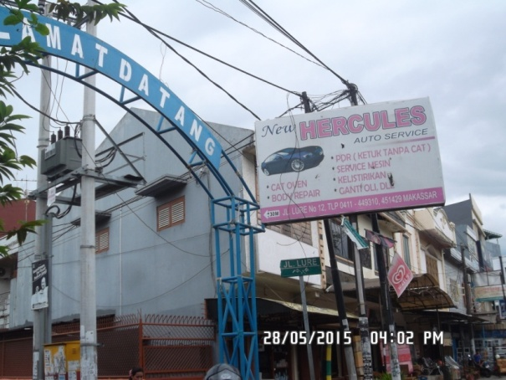  Bengkel New Hercules Autoservice | 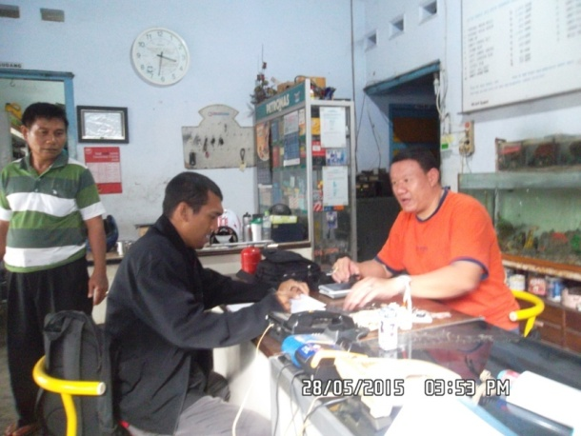  Wawancara dengan pimpinan Bengkel New Hercules Autoservice
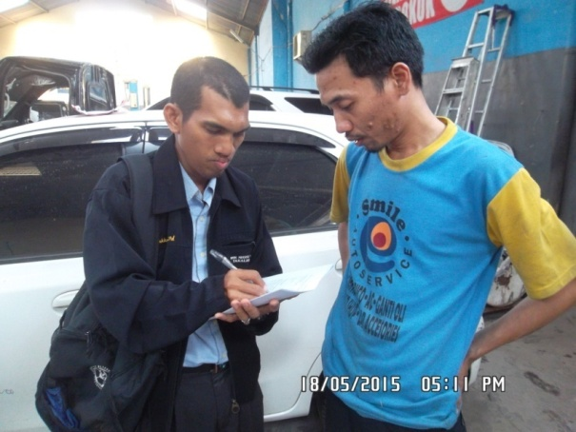  Wawancara dengan kepala mekanik Bengkel UD. Smile Autoservice | 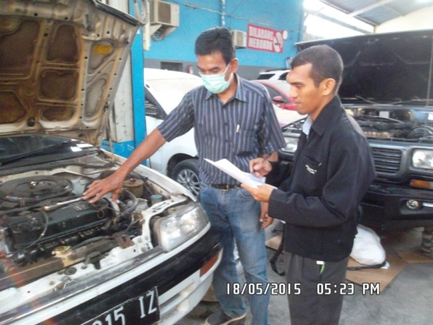  Wawancara dengan kepala mekanik Bengkel UD. Smile Autoservice
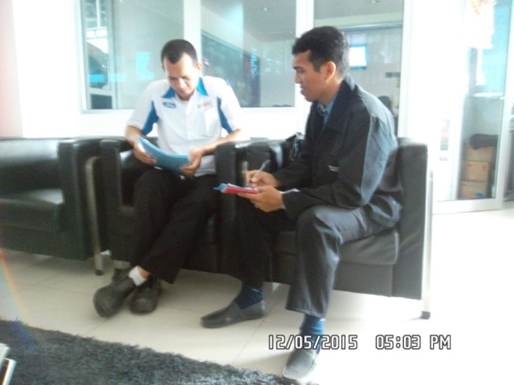  Wawancara dengan kepala meaknik PT. Kumala Prima Motor | 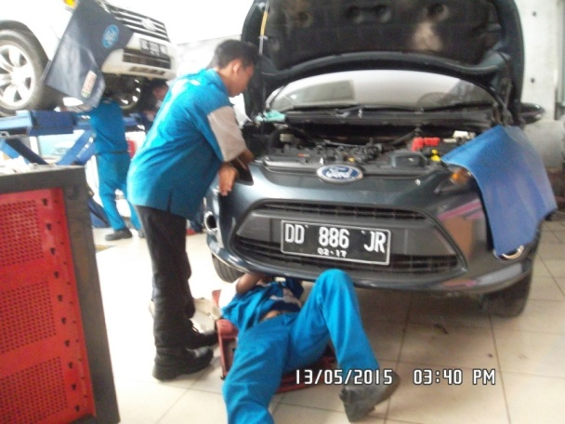  Para mekanik yang sedang melaksanakan perbaikan mobil Ford

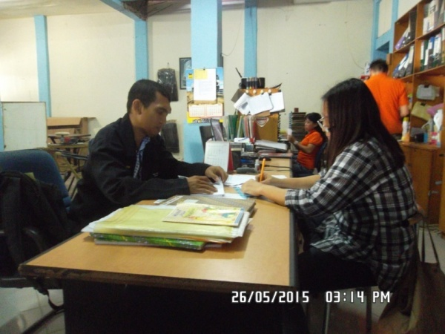  Wawancara dengan pimpinan Bengkel Djakarta Motor | 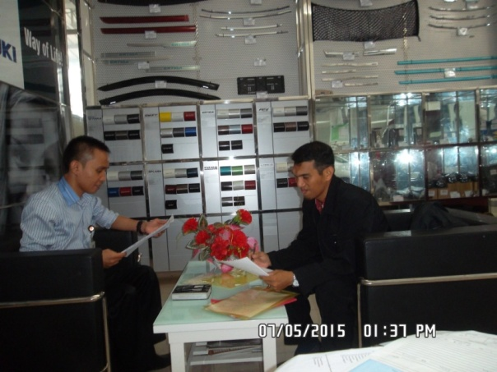  Wawancara dengan Kepala HRD PT. Megahputra Sejahtera

